BOŽIĆ NA KOŠLJUNU
Badnjak, 24. 12. 2018. u 23.30 h

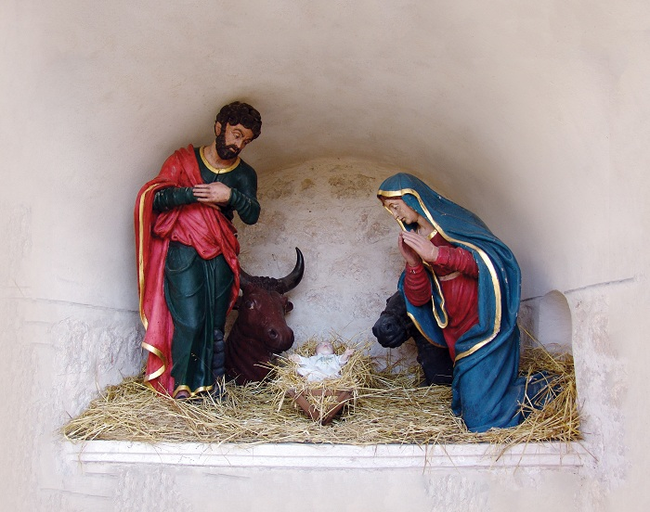

30. JUBILARNI BOŽIĆNI KONCERT
Andrina Frleta, sopran
Grupa „Mir i dobro“
Za orguljama: Anđelo Žic

SVEČANA MISA POLNOĆKA
Predvodi: Fra Diego Deklić
Pjevanje predvode: Grupa „Mir i dobro“i Andrina Frleta
Za orguljama: Anđelo Žic

Brodice polaze s rive u Puntu od 23.00 h.
Prijevoz se ne naplaćuje.

